Onda quadra :
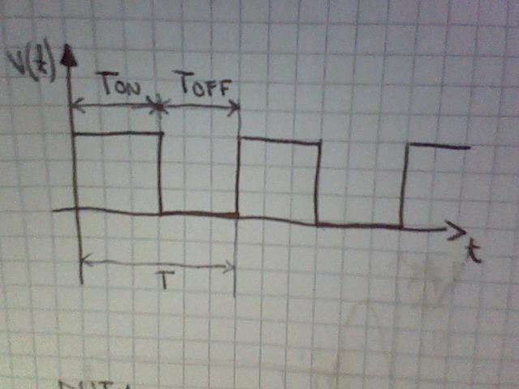
duty cicle (ciclo di servizio) :
D.C. =

